泰丰社区党总支学习教育工作简报
第19期
泰丰社区党总支 2026年5月18日
泰丰社区党总支组织党员干部集中观看警示教育宣传片《持续发力 纵深推进》并学习《加强新时代廉洁文化建设》
2026年5月18日，泰丰社区党总支组织全体党员干部集中观看警示教育宣传片《持续发力 纵深推进》并学习《加强新时代廉洁文化建设》相关内容，筑牢党员干部拒腐防变思想防线。
宣传片通过真实典型案例，深刻剖析违纪违法人员理想信念滑坡、纪律意识淡薄、底线思维缺失的蜕变过程，直观展现全面从严治党持续发力、纵深推进的坚定决心，具有极强的警示和教育意义。学习会上，大家认真研读新时代廉洁文化建设相关要求，深刻认识到廉洁文化建设是涵养清风正气、夯实廉洁从政思想根基的重要举措。党员干部结合自身岗位实际交流感悟，纷纷表示深受警醒、深受教育。
大家一致表示，将以典型案例为镜鉴，时刻自重自省自警自励，严守纪律规矩，永葆清正廉洁本色。同时自觉加强廉洁文化学习，弘扬崇廉拒腐良好风尚，把廉洁自律融入基层治理、为民服务全过程，以过硬作风坚守初心使命，树立社区党员干部良好形象。
图片信息：
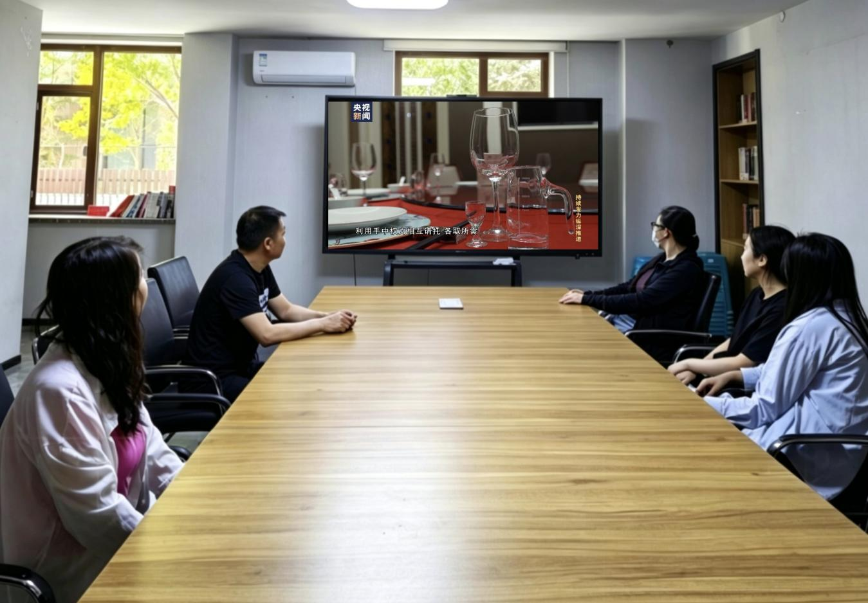
2026年5月18日，泰丰社区党总支组织党员干部集中观看警示教育宣传片《持续发力 纵深推进》并学习《加强新时代廉洁文化建设》
签到表
序号 | 姓名 | 备注
1
2
3
4
5
6
7
8
9
10
11
12
13

